**Université Saad DAHLAB - Blida 1**

**Faculté des sciences**

**Département d’Informatique**

Master 1 : Sécurité des systèmes d'information

*Sujet :*

Conception de Gestion des comptes

*Présenté par :* *Encadré par :*

**ISMAIL Abdelhafid Madame BOUSTIA.N**

Année universitaire : 2019/2020

**Réalisation de module « Gestion des comptes » :**

1. **Login :**

* La page d’accueil qui contient le logo, la barre d’authentification, et une motivation.
* Pour aller à l’inscription il doit cliquer sur « Create an account »

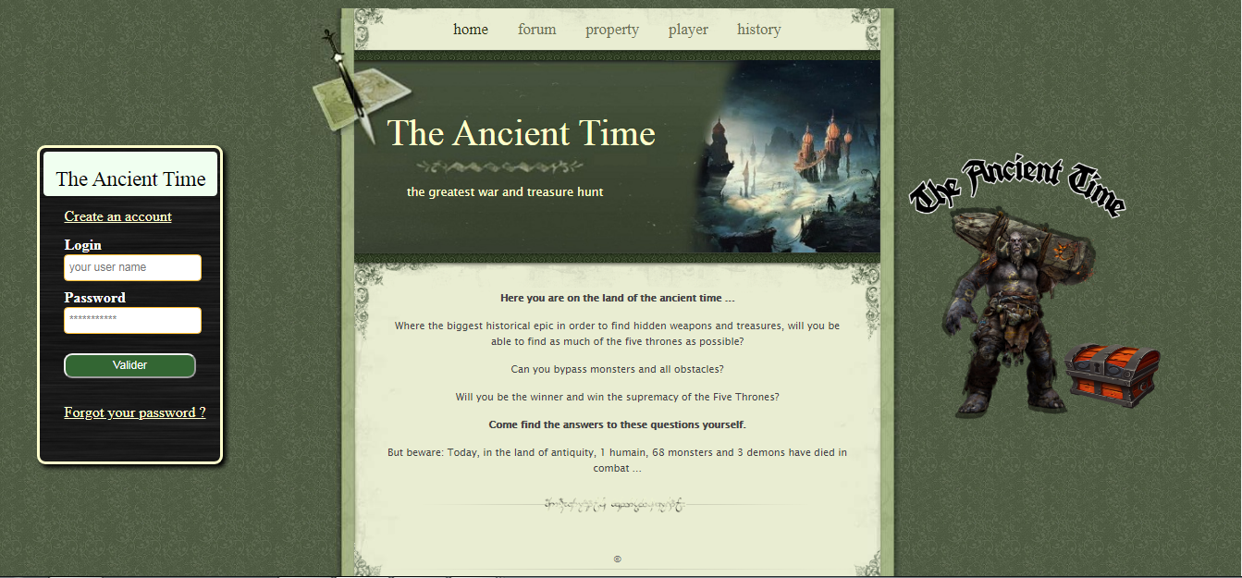

1. **Inscription :**

* Le serveur affiche cette page pour l’inscription d’un nouveau joueur.
* Le joueur doit remplir tous les champs, et confirmer la lecture de charte des joueurs.

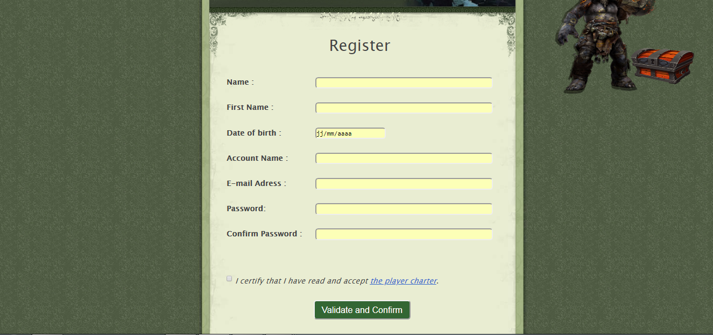

* Dans le cas d’un champ vide ou format invalide, ou bien les deux champs de mot de passe ne sont pas identique, alors un message d’erreur s’affiche :

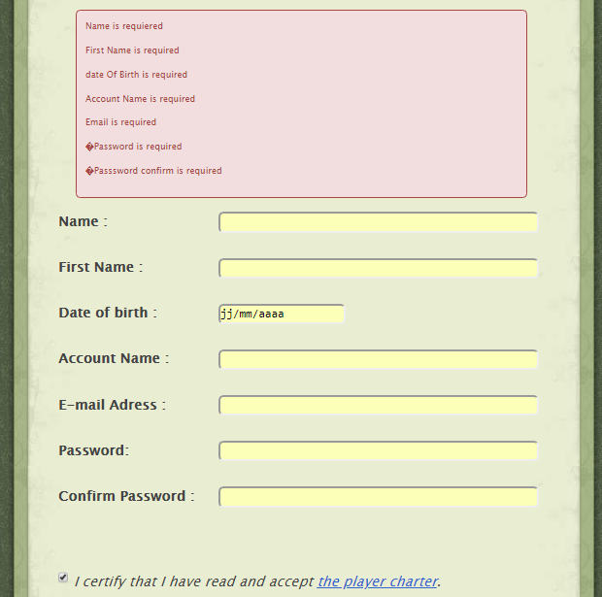

1. **Validation par email :**

* Après l’inscription, un email de validation est envoie automatiquement à la boite email de nouveau joueur, donc il doit reconnecter à notre site via le lien de confirmation sur son email.

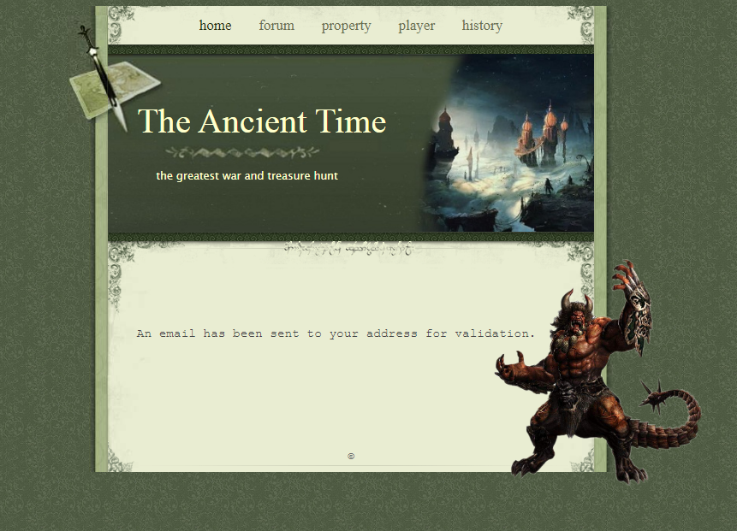

* Après la validation d’inscription, le joueur peut connecter avec son nouveau compte.

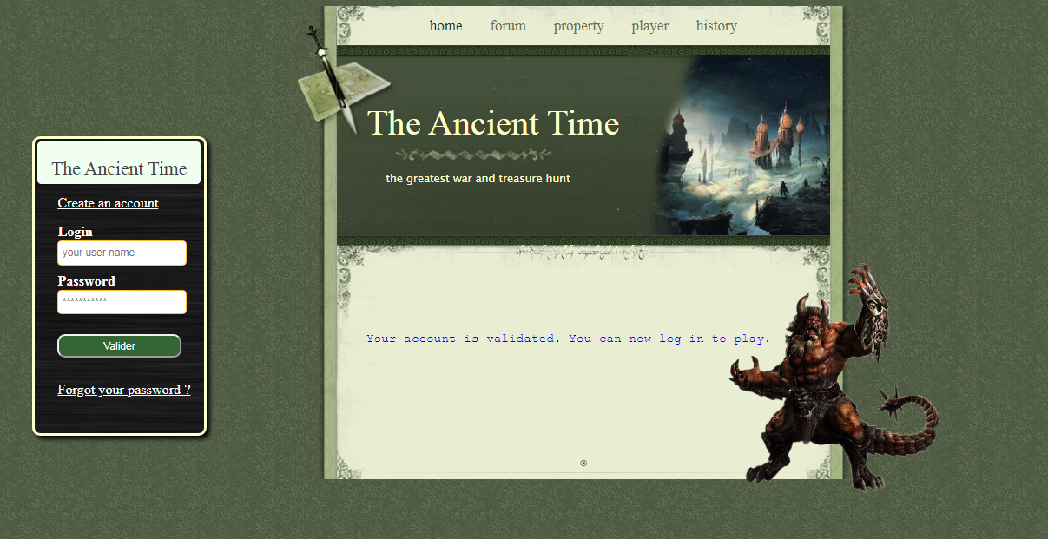

1. **Récupération de compte :**

* Récupération par adresse email.
* Récupération par numéro de téléphone.

